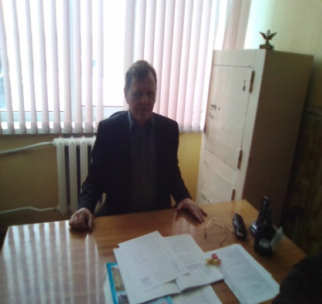 | Бухтияров Владимир Андреевич, старший мастер (исполняющий обязанности директора)  руководство организацией практик, деятельностью учебного хозяйства и учебно-производственный мастерских филиала колледжа.
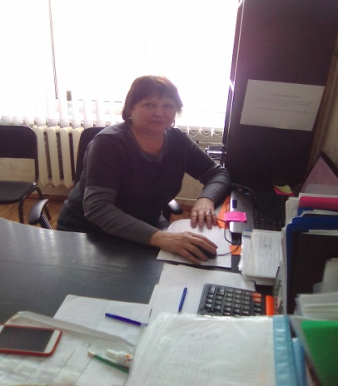 | Мартынюк Людмила Николаевна,  Заведующий учебной частью (колледж)  организация и контроль учебной деятельности обучающихся филиала, сохранение контингента, создание условий, обеспечивающих качественную профессиональную подготовку и разностороннее развитие личности обучающихся.
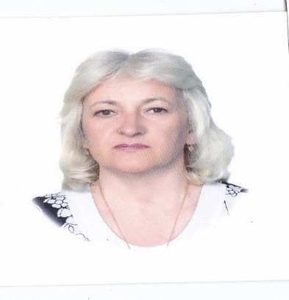 | Фрийс Марина Игоревна,  Заведующий учебной частью (школа)  организация и контроль учебной деятельности школьников. Обеспечение выполнения учебных планов и эффективное использование учебных площадей, создание условий для стабильной работы учителей.
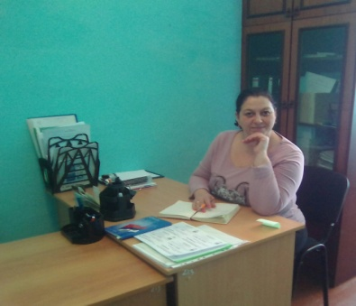 | Доронина Тамара Сергеевна,  Заведующий сектором  сохранение контингента, создание условий, обеспечивающих качественную профессиональную подготовку и разностороннее развитие личности обучающихся.
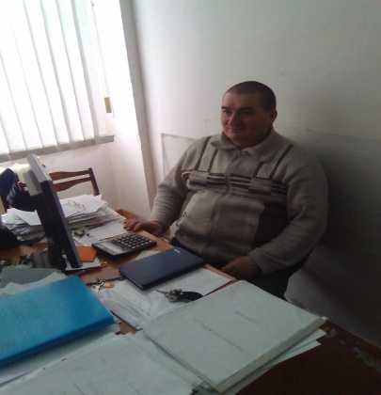 | Сердюков Анатолий Васильевич,  Начальник хозяйственного отдела  руководство деятельностью хозяйственного отдела филиала колледжа. Обеспечения хозяйственного обслуживания филиала колледжа.

